**Java Web开发**

**实验五**

**作业报告**

|  |  |
| --- | --- |
| 学 院 | 计算机 |
| 所在系 班 级 | 2017软件工程系05班 |
| 学 号 姓 名 | 04171311 陈坤炫 |
| 指 导 教 师 | 郭晓燕 |
| 完 成 时 间 | 2019年3月-30 |

# 实验题目

1.实现一个购物车应用程序，可以购物，显示购物数量并查看购物车内容。

# 分析与设计

将获取到的商品信息保存在session中。

# 关键源码（部分）

1.

ShopCar.java:

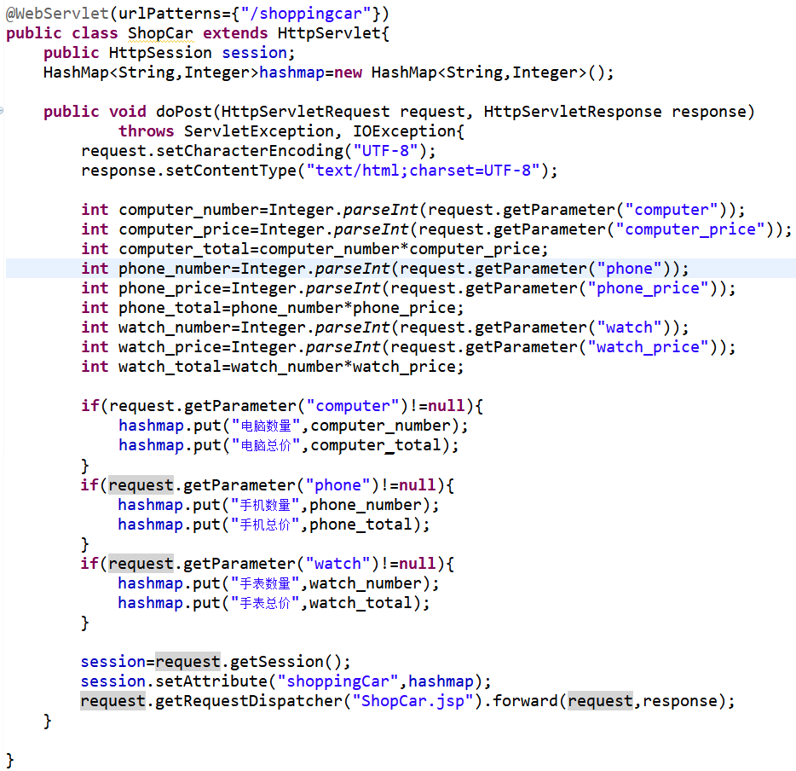

index.jsp:

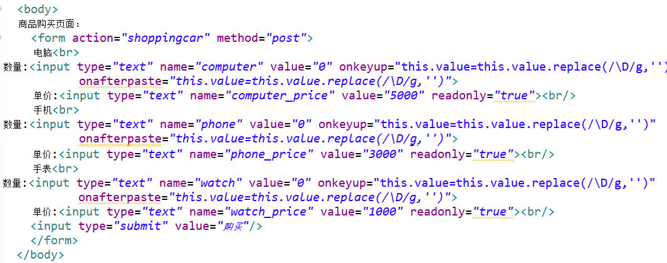

ShopCar.jsp:

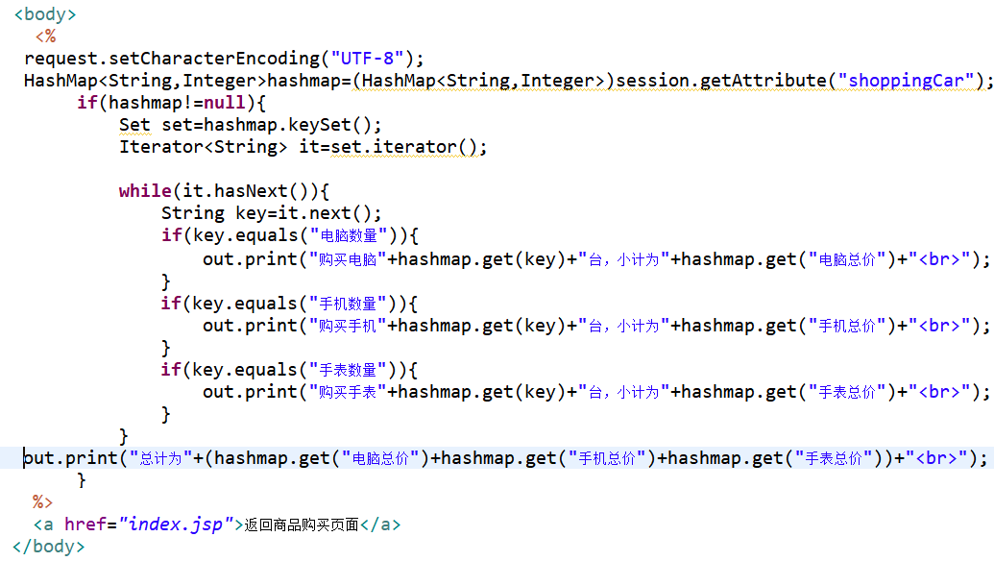

# 运行效果图

①商品购买页面：

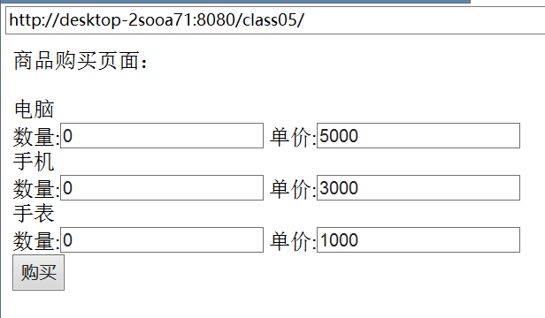

②购物车：

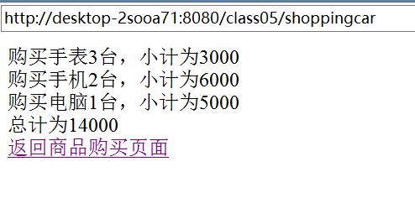

# 五、收获与问题

初步掌握了用session保存信息和从session中提取信息的方法。